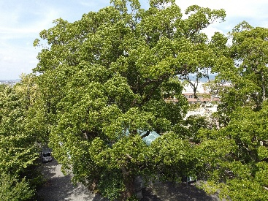
令和３年（2021年度）ふるさと熊本の樹木活用促進事業
「ふるさと熊本の樹木出前講座」

記入日：令和3年（2021年） 月 日
（ふるさと熊本の樹木）
出 前 講 座 令和3年12月18日 （土曜日）13:30～15:30

 |  | 姓 | 名 | 年 齢 | 歳
ふりがな
氏 名
郵 便 番 号  住 所 | 〒  （アパート、寮、マンション等は部屋番号までご記入ください）
連絡先電話番号
お勤め先 又は 所属する団体のお名前 | （お差し支えなければご記入ください）
受講の動機
（簡単にご記入下さい）
この講座を  どこで知りましたか | 以下の中に当てはまるものがあれば〇をつけてください。  ・市役所又は町村役場に設置された募集案内を見た。  ・県庁又は地域振興局に設置された募集案内を見た。  ・熊本県ホームページにおいて募集案内を閲覧した。  ・知人から紹介があった。  ・自分が所属している自然保護団体から紹介があった。  ・その他（ ）

【申し込み方法】

《 郵 送 》 〒861-8041 熊本県森林組合連合会 「ふるさと熊本の樹木出前講座係」
《 ファックス 》 ０９６-２８５-８６９１
《 電 子 メ ー ル 》 yamasaki@kumamori.or.jp
☆メールの場合は、必要事項をご記入のうえ、上記アドレスまで送付してください

